**Краткая информация об участии во Всероссийской акции «Безопасность детства-2024», в группе №6 были проведены следующие мероприятия:**

- обновили уголок безопасности для родителей «Соблюдайте правила пожарной безопасности»

Цель: привлечь внимание родителей к проблеме пожарной безопасности в новогодние праздники.

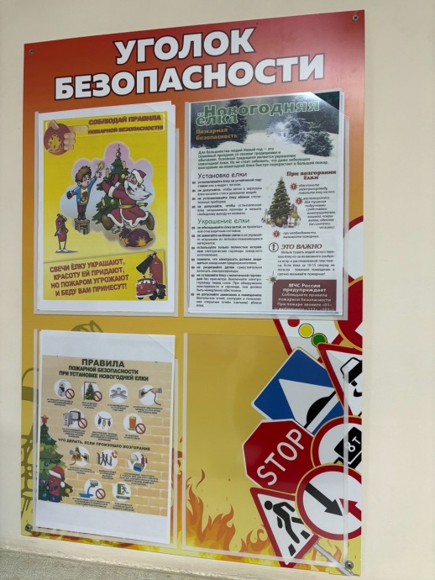

-провели дидактическую игру «Огонь друг и враг»

Цель: посредствам дидактической игры показать значимость огня в жизни человека в той или иной ситуации.

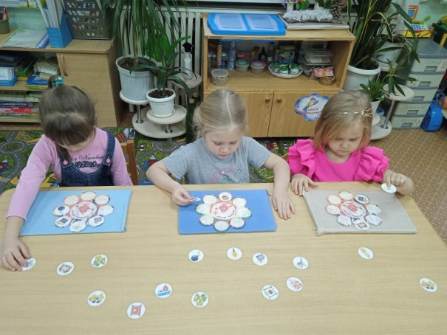

-Изготовили с воспитанниками листовки по пожарной безопасности в новогодние праздники и раздали детям и родителям из других групп.

Цель: привлечь внимание взрослых к правилам пожарной безопасности при организации новогодних праздников дома.

